Составление описательных рассказов по схемам и картинкам Теремковой Н.Э.
Лексическая тема «Фрукты, овощи, ягоды»
Упражнение «Расскажи-ка»: Составь рассказы об овощах и фруктах по предложенному наглядному плану.
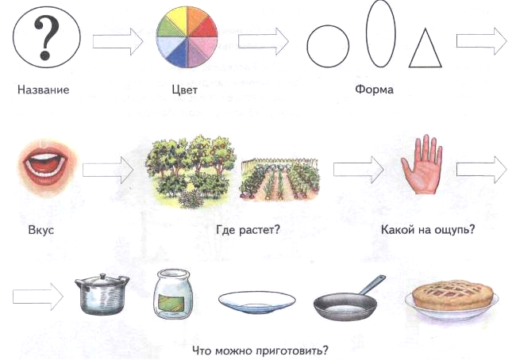

Лексическая тема «Человек»
Упражнение «Расскажи-ка»: Опиши портрет любимого героя сказки по предложенному наглядному плану.
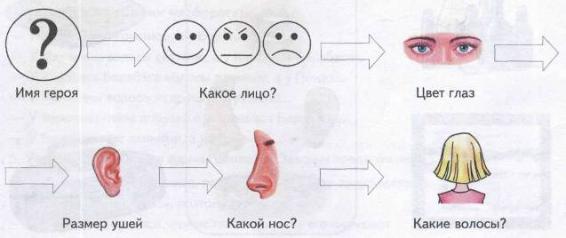
Лексическая тема «Игрушки»
Упражнение «Расскажи-ка»: Составь рассказы об игрушках по предложенному наглядному плану.
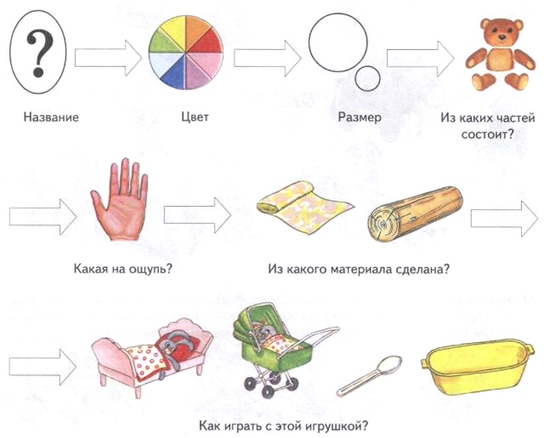

Лексическая тема «Посуда»
Упражнение «Расскажи-ка»: Составь рассказы о предметах посуды по предложенному наглядному плану.

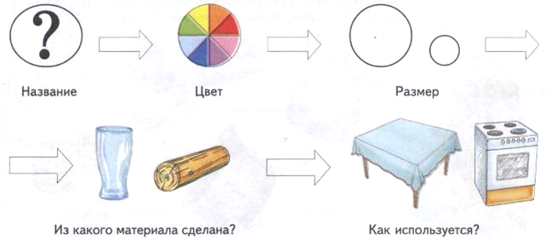

Лексическая тема «Одежда, обувь, головные уборы»
Упражнение «Расскажи-ка»: Составь рассказы о предметах одежды по предложенному наглядному плану.
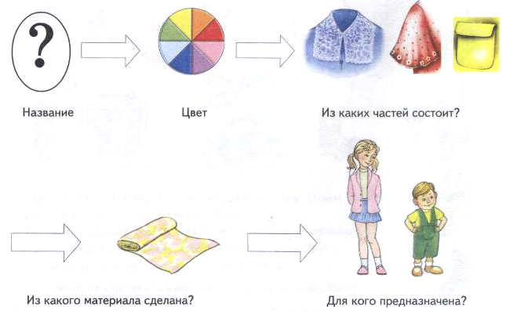
Упражнение «Расскажи-ка»: Составь рассказы об обуви по предложенному наглядному плану.
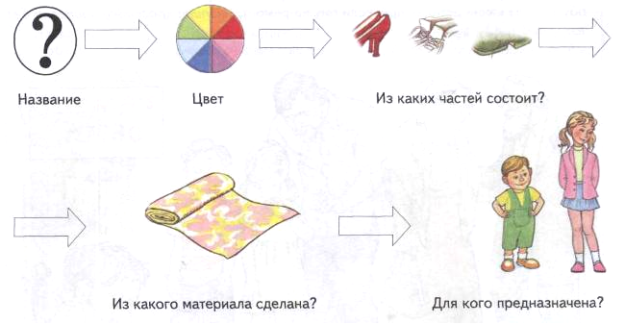

Упражнение «Расскажи-ка»: Составь рассказы о головных уборах по предложенному наглядному плану.
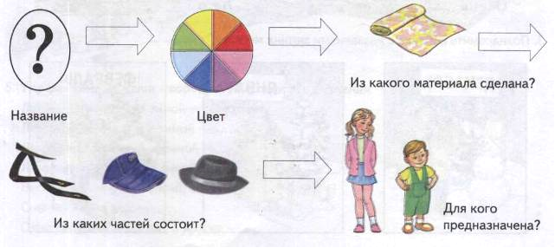

Лексическая тема «Домашние животные» и «Домашние птицы»
Упражнение «Расскажи-ка»: Составь рассказы о домашних животных по предложенному плану.

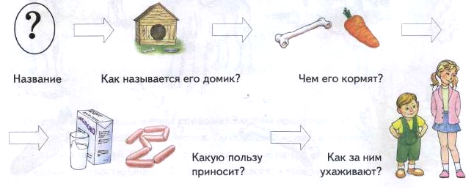

Упражнение «Расскажи-ка»: Составь рассказы о домашних птицах по предложенному наглядному плану.
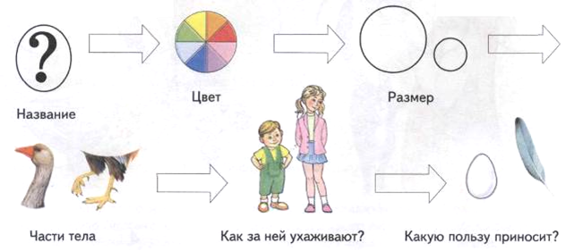
Лексическая тема «Цветы»
Упражнение «Расскажи-ка»: Составь рассказ о любимом цветке по предложенному наглядному плану.
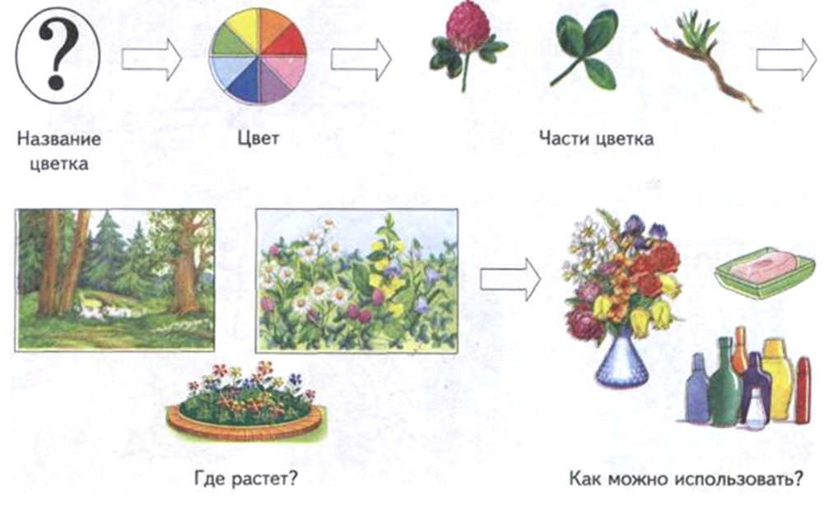

Лексическая тема «Инструменты»
Рассмотри картинки. Составь по ним рассказ. Какие инструменты и как использовал мальчик в работе?
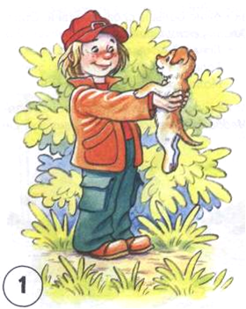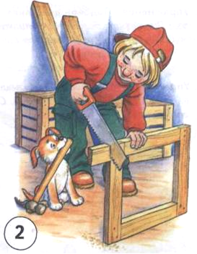

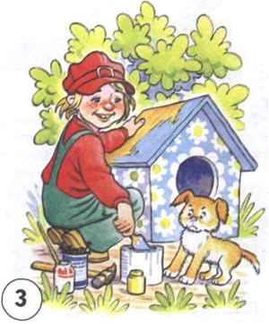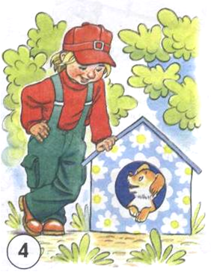

Лексическая тема «Дикие животные»
Упражнение «Расскажи-ка». Посмотри на схему и составь рассказ по предложенной схеме
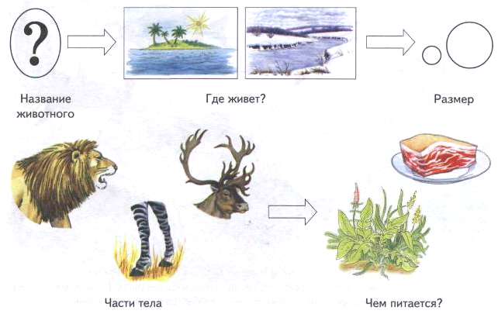

Лексическая тема «Рыбы».
Упражнение «Расскажи-ка»: Составь рассказы о рыбах по предложенному наглядному плану.
